Aquella fatídica madrugada de noviembre

El escritor salvadoreño Jorge Galán aporta luz en su novela 'Noviembre' sobre el asesinato de Ignacio Ellacuría, otros cinco jesuitas y dos mujeres en 1989
JUAN JOSÉ TAMAYO
4 DIC 2016 - 00:00 CET
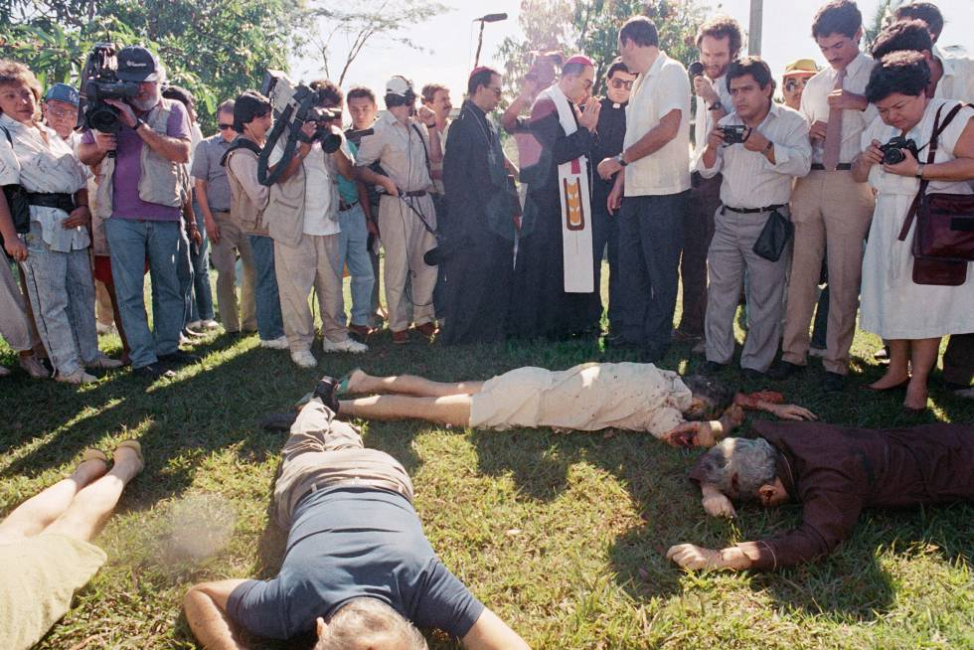
Los cadáveres de los jesuitas y las mujeres asesinados, en el jardín donde fueron encontrados.ASSOCIATED PRESS
En el mes de agosto, durante mi estancia en San Salvador como profesor invitado en la Universidad Don Bosco y la Universidad Centroamericana José Simeón Cañas (UCA), leí la novela Noviembre, del escritor salvadoreño Jorge Galán, que se inspira en el asesinato de seis jesuitas -Ignacio Ellacuría, Segundo Montes, Ignacio Martín-Baró, Juan Ramón Moreno. Amando López y Joaquín María López y López-, y dos mujeres -Elba Ramos, empleada doméstica, y su hija Celina, de 15 años-, por el sanguinario batallón Atlacatl, del Ejército salvadoreño. Sucedió en la UCA la fatídica madrugada del 16 de noviembre de 1989. La novela aporta luz sobre los hechos y se adentra en otros crímenes impunes contra religiosos y religiosas de El Salvador como el jesuita Rutilio Grande, monseñor Romero, arzobispo de San Salvador, y cuatro religiosas de Estados Unidos. Recoge el testimonio de Alfredo Cristiani, entonces presidente del país centroamericano, que reconoce la autoría militar de los crímenes de los jesuitas.
El novelista se vio obligado a abandonar el país por las amenazas de muerte recibidas. La obra se caracteriza por un insobornable compromiso ético, una profunda sensibilidad hacia el sufrimiento de las víctimas y la valentía para denunciar a los autores materiales y a los responsables intelectuales, a quienes pone nombre. Ha sido galardonada con el Premio de la Real Academia Española 2016 por ser “una novela y una construcción literaria llena de verdad histórica y humana”.
Leí el libro de Jorge Galán recorriendo algunos de los escenarios donde sucedió el óctuplo asesinato. Visité las aulas donde impartían clases los profesores. Conocí la residencia donde vivía la comunidad de jesuitas. Toqué el césped del Jardín de Rosas donde se encontraron los cadáveres, así llamado porque en él plantó Obdulio, esposo de Elba y papá de Celina, un círculo de rosas rojas y en el centro dos rosas amarillas en memoria de su hija y de su esposa. Entré en la capilla y me detuve ante sus tumbas. Visité el Memorial de los Mártires del Centro Monseñor Romero donde están expuestos algunos de los enseres personales de los muertos, entre ellos el libro ensangrentado El Dios crucificado, del teólogo alemán Jürgen Moltmann, que se encontraba en la estantería de la habitación de Jon Sobrino y cayó al suelo cuando fue arrastrado el cuerpo de uno de los asesinados. Es todo un símbolo en plena sintonía con Ellacuría, para quien la realidad histórica de los “pueblos crucificados” es el lugar social y hermenéutico de su teología.
Los militares entraron en la UCA con la voluntad de eliminar a su rector, Ignacio Ellacuría
Los militares entraron en la UCA con la voluntad de eliminar a su rector, Ignacio Ellacuría, una de las figuras más relevantes de la teología y de la filosofía de la liberación, y a sus compañeros jesuitas, prestigiosos intelectuales que analizaban críticamente la realidad del país centroamericano desde diferentes disciplinas: ciencias sociales, psicología social, filosofía, teología, teoría política, filosofía de los derechos humanos, etcétera. El múltiple asesinato, la autoría militar del mismo y la forma irracional como se produjo conmovieron a El Salvador, a América Latina y al mundo entero.
Mientras leía la novela y recorría los lugares de la vida y de la muerte de los mártires me rondaba una pregunta: ¿Por qué los mataron? Y encontré varias respuestas.
Para los sectores eclesiásticos salvadoreños aliados con el Ejército, la oligarquía y el poder político, el asesinato se debió a que los jesuitas se habían alejado de su misión pastoral y se habían implicado en la actividad política del lado de los guerrilleros revolucionarios. “¡Se lo tenían merecido!”, pensaban para sus adentros.
Jon Sobrino, compañero de las víctimas, que se libró de la muerte por encontrarse fuera de El Salvador
Jon Sobrino, compañero de las víctimas, que se libró de la muerte por encontrarse fuera de El Salvador, piensa de manera muy distinta: los mataron “porque analizaron la realidad y sus causas con objetividad. Dijeron la verdad del país con sus publicaciones y declaraciones públicas. Desenmascararon la mentira y practicaron la denuncia profética. Por ser conciencia crítica de una sociedad de pecado y conciencia creativa de una sociedad distinta, la utopía del reino de Dios entre los pobres. ¡Y eso no se perdona!”
No puedo compartir la respuesta de los sectores eclesiásticos conservadores, sí la de Sobrino, a la que añadiría: los mataron por haber vivido el cristianismo no como opio del pueblo, sino como liberación de los oprimidos, denunciar la triple alianza del poder político, económico y militar, trabajar por la paz y la justicia desde la no violencia y anticipar con su estilo de vida la utopía de otro mundo posible.
Juan José Tamayo es director de la Cátedra “Ignacio Ellacuría” de la Universidad Carlos III de Madrid y codirector de Ignacio Ellacuría: utopía y teoría crítica (Tirant lo Blanch, 2014).

